BÁO CÁO THỰC HÀNH BUỔI 5 - LẬP TRÌNH DI ĐỘNG
BÀI TẬP 01: XÂY DỰNG GIAO DIỆN CHỌN ĐỀ TÀI VÀ CHUYÊN NGÀNH (LISTVIEW DEMO)
1. Mô tả yêu cầu
Xây dựng giao diện ứng dụng cho phép người dùng lựa chọn loại đề tài và chuyên ngành thực hiện:
Phần 1 - Chọn loại đề tài: Header "Chọn loại đề tài", danh sách cuộn ngang chứa các danh mục hình tròn.
Phần 2 - Chọn chuyên ngành thực hiện: Header "Chọn chuyên ngành thực hiện", danh sách cuộn dọc các Card thông tin chuyên ngành với tiêu đề đỏ, mô tả chi tiết, icon Home và mũi tên sang phải.

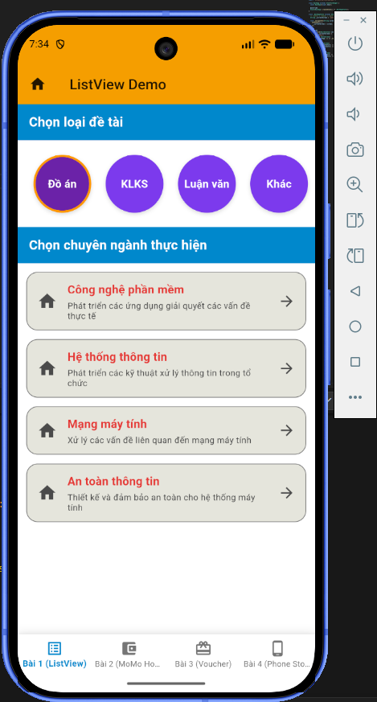
BÀI TẬP 02: XÂY DỰNG GIAO DIỆN MÔ PHỎNG MÀN HÌNH TRANG CHỦ MOMO
1. Mô tả yêu cầu
Tái hiện lại giao diện trang chủ ứng dụng MoMo với các thành phần:
Header: Thanh tìm kiếm MoMo màu hồng đặc trưng với Avatar cá nhân, ô tìm kiếm và biểu tượng thông báo.
Lưới dịch vụ: 12 dịch vụ tiện ích với icon màu sắc sống động (Chuyển tiền, Thanh toán hóa đơn, Nạp tiền điện thoại, Mua mã thẻ, Heo đất, Vietlott SMS,...).
Mục "Sự kiện đang diễn ra": Thẻ banner sự kiện tích điểm Lắc Xu thưởng 50 triệu kèm nút "CHƠI NGAY".
Mục "MoMo đề xuất": Danh sách dịch vụ đề xuất nhanh (Vay Nhanh, Vé xem phim, Túi Thần Tài, Ví Trả Sau).
Thanh Bottom Navigation: Các tab điều hướng (MoMo, Ưu đãi, Lịch sử GD, Tôi) và nút tròn nổi giữa màn hình để quét mã QR.

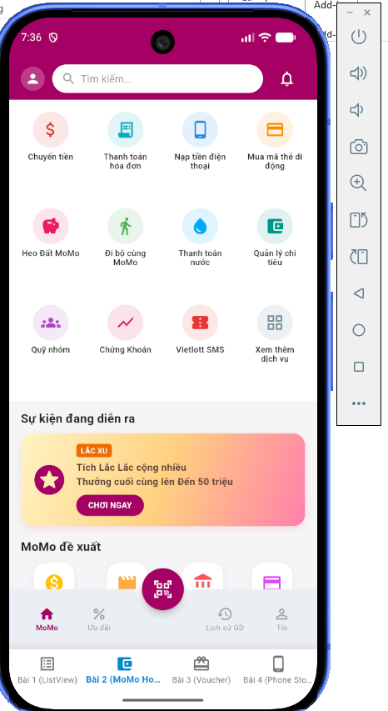
BÀI TẬP 03: XÂY DỰNG GIAO DIỆN MÀN HÌNH QUẢN LÝ VOUCHER THẺ QUÀ TẶNG
1. Mô tả yêu cầu
Mô phỏng màn hình “Quà của Vinh (7)” quản lý ưu đãi với các chức năng:
Header: Tiêu đề “Quà của Vinh (7)” cùng các nút tìm kiếm và bộ lọc.
Hàng Filter Chips: Thanh lọc thuộc tính cuộn ngang (Sắp xếp, Dịch vụ, Gần tôi, Yêu thích).
Thẻ trạng thái Xu & Quà: 2 card song song hiển thị tích lũy Xu (1.955 Xu) và quà sẵn có.
Danh sách thẻ Voucher: Các Card ưu đãi (CGV, Mua Sim chính chủ, VIB, Bảo hiểm, Phí không dừng) có icon trái tim yêu thích và nút hành động “Dùng ngay” / “Thu thập”.

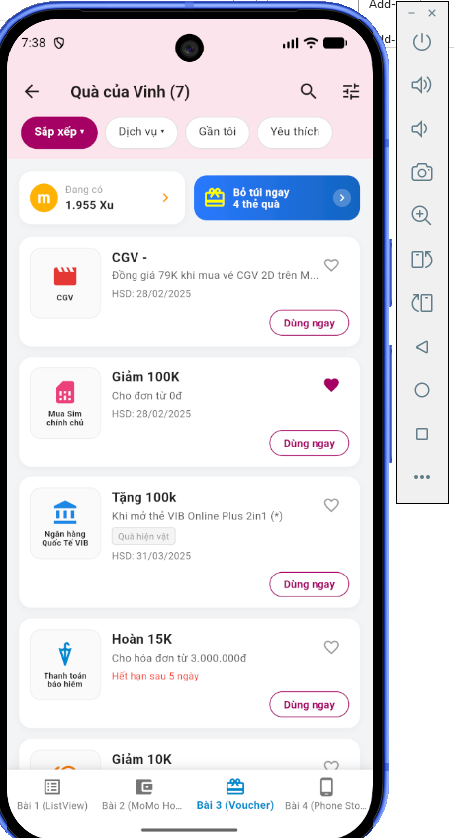
BÀI TẬP 04: ỨNG DỤNG MUA BÁN ĐIỆN THOẠI ĐƠN GIẢN (PHONE STORE APP)
1. Mô tả yêu cầu & Các màn hình chức năng
Xây dựng ứng dụng bán hàng điện thoại hoàn chỉnh gồm 3 màn hình chính và thanh điều hướng Drawer:

1. Màn hình Giới thiệu:
Hiển thị Logo trường HUIT, tiêu đề “Cửa hàng điện thoại” và địa chỉ “140 Lê Trọng Tấn, Tân Phú, TP.Hồ Chí Minh”.
Nút hình tròn chứa mũi tên ‘->’ cho phép bấm để chuyển tới màn hình sản phẩm.
2. Màn hình Cửa hàng:
Header chứa nút Drawer menu ‘☰’, tiêu đề “Cửa hàng điện thoại” và Icon giỏ hàng ‘🛒’ hiển thị badge số lượng sản phẩm đã chọn.
Danh sách điện thoại cuộn ngang và cuộn dọc.
Chức năng thêm vào giỏ: Bấm nút ‘+’ hiển thị ‘AlertDialog’ xác nhận “Bạn vừa thêm sản phẩm vào Giỏ hàng” (‘Không’ / ‘Đồng ý’). Khi chọn ‘Đồng ý’, sản phẩm được lưu vào ‘CartManager’.
3. Thanh điều hướng Drawer:
Hiển thị Avatar người dùng, tên người dùng và email.
Các lựa chọn menu: Cửa hàng, Giỏ hàng, Thoát (Trở về màn hình giới thiệu).
4. Màn hình Giỏ hàng:
Nếu chưa chọn sản phẩm nào: Hiển thị dòng thông báo “Bạn chưa có sản phẩm nào trong giỏ hàng”.
Nếu đã chọn sản phẩm: Danh sách các điện thoại đã chọn kèm hình ảnh, đơn giá, nút tăng giảm số lượng (‘-‘ / ‘+’) và tổng tiền.
Chức năng xóa sản phẩm: Bấm icon thùng rác ‘🗑️’ hiển thị Dialog xác nhận xóa “Bạn có chắc chắn muốn xóa sản phẩm này khỏi giỏ hàng?” (‘Không’ / ‘Đồng ý’).
Nút “Thanh toán” xác nhận hoàn tất đơn hàng và Nút “Mua thêm sản phẩm” quay về trang cửa hàng.

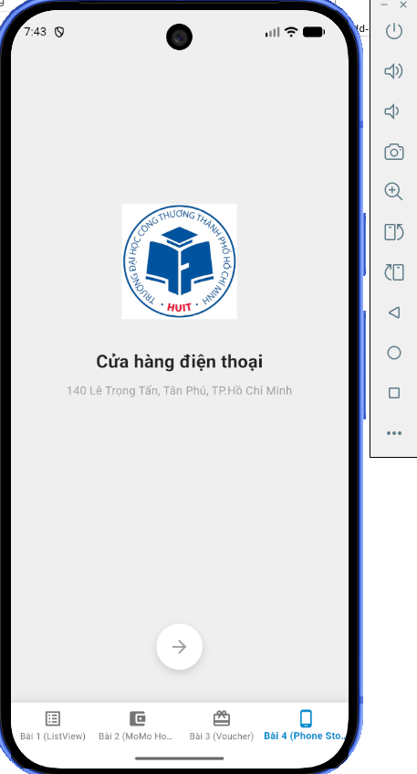
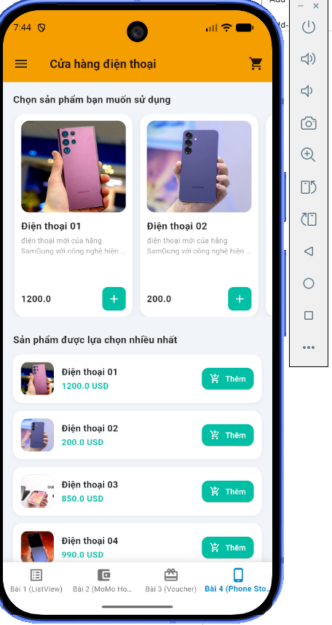class CartManager 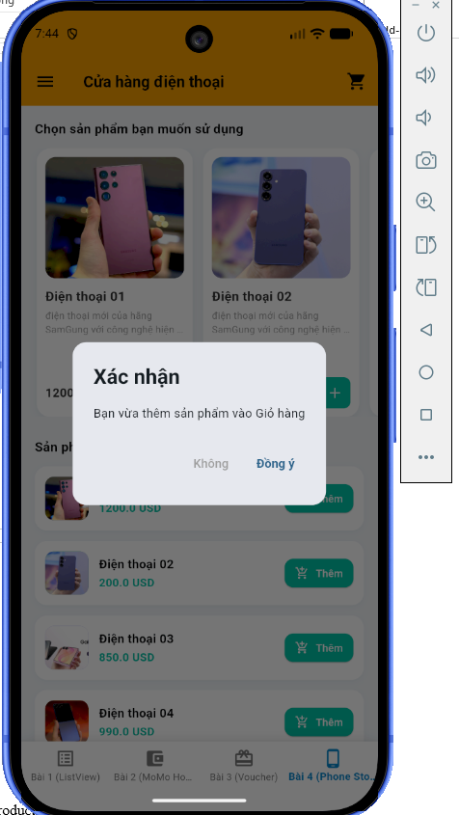 }
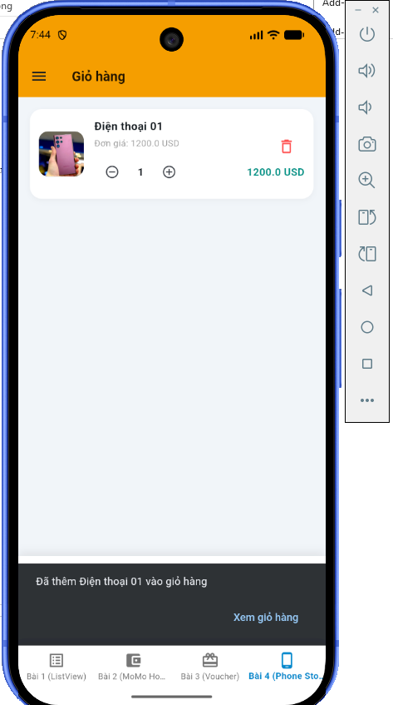 notifyListeners();
